DATOS SUPLEMENTARIOS – FIGURAS

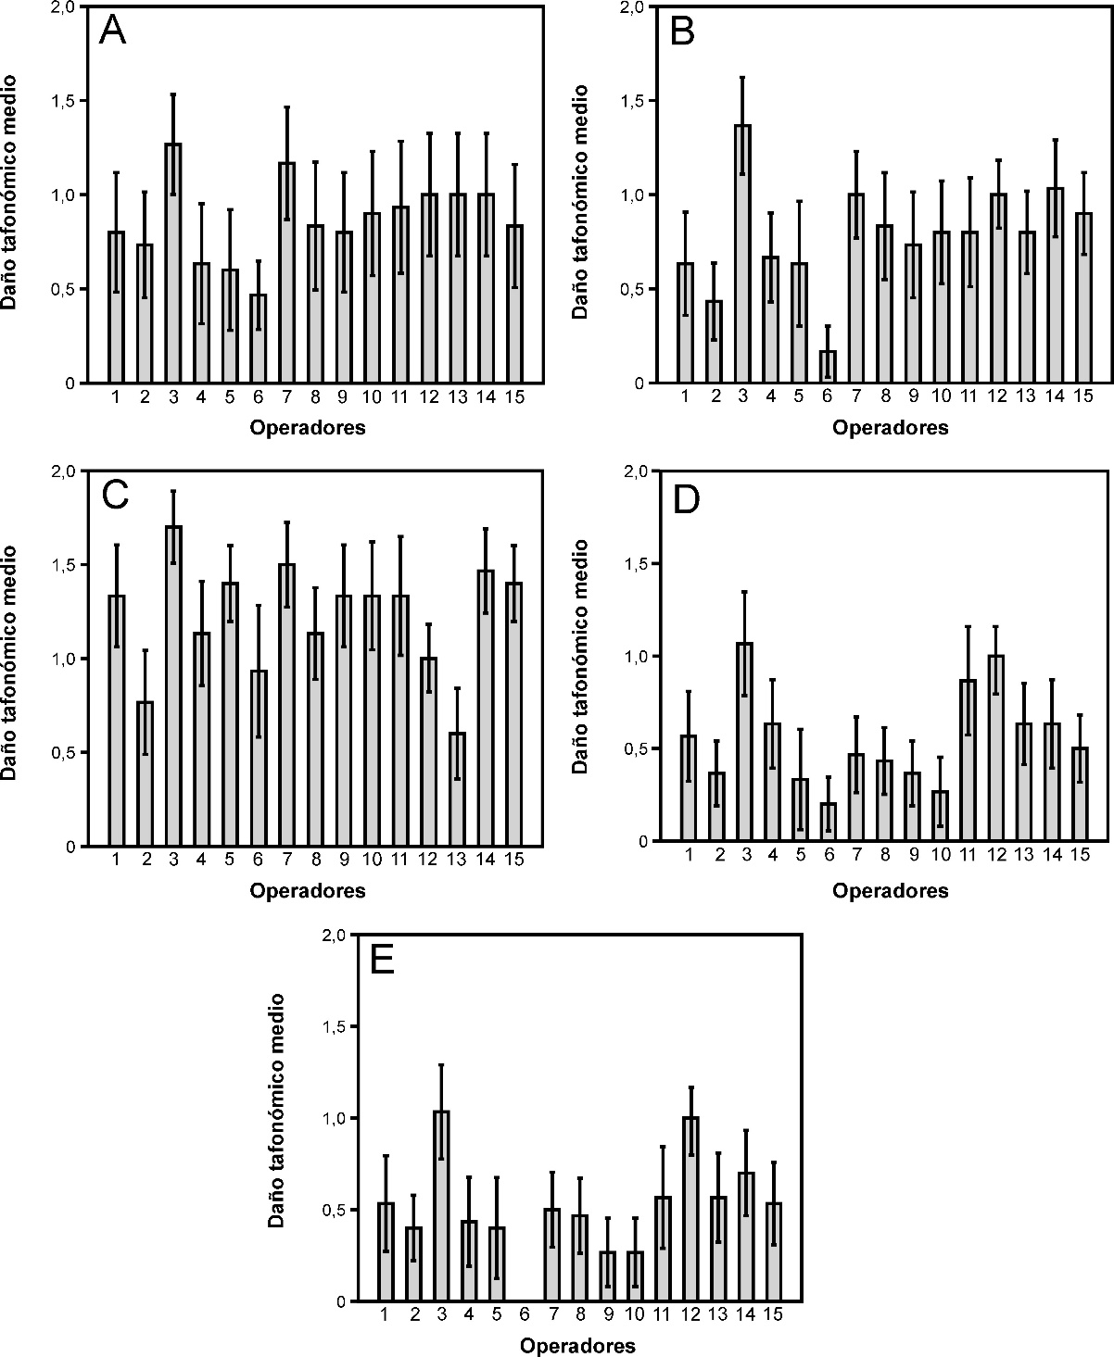
Figura 1S. Gráfico de barras en que se representa la variación del daño tafonómico medio entre los 15 operadores para el atributo redondeamiento del margen. A, localidad 1; B, localidad 2; C, localidad 3; D, localidad 4; E, localidad 5. La barra de error comprende un intervalo de confianza del 95%.

Figure 1S. Bar graph showing the variation in average taphonomic damage among 15 operators for the attribute edge rounding. A, site 1; B, site 2; C, site 3; D, site 4; E, site 5. Error bars represent the 95 % confidence interval.

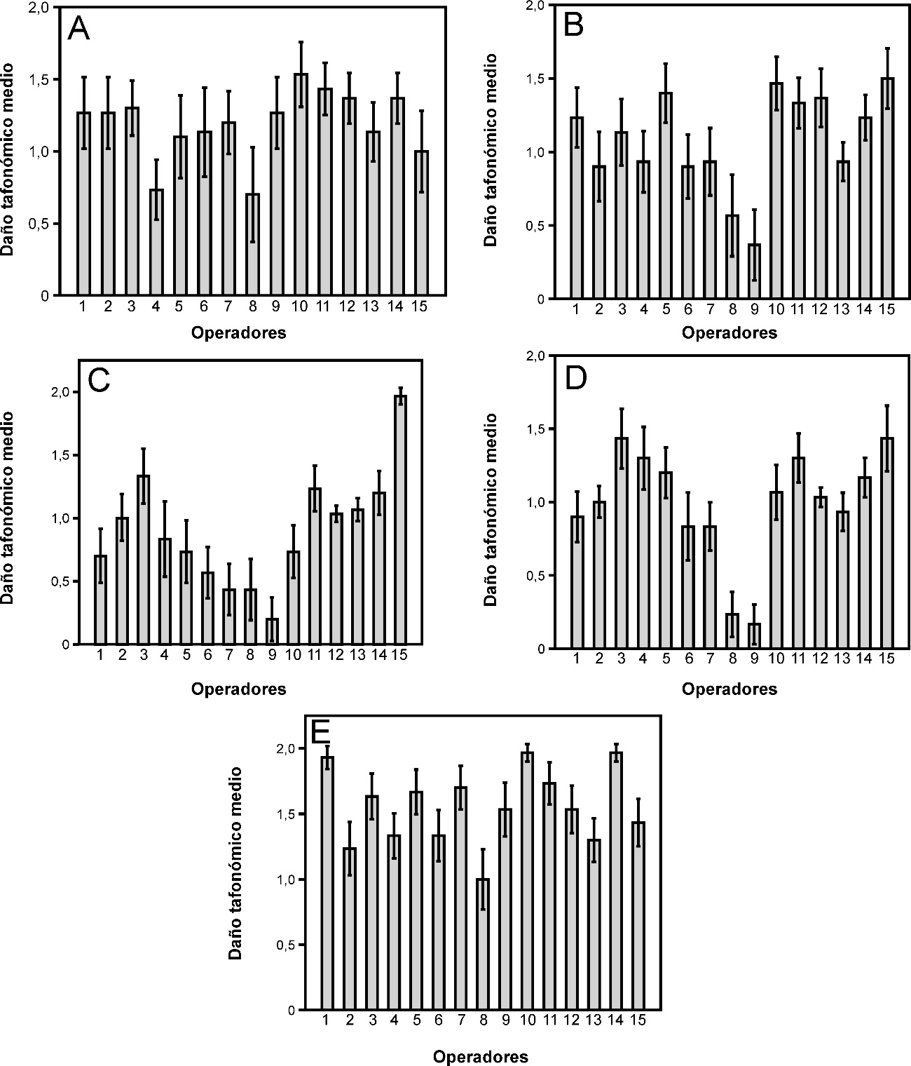

Figura 2S. Gráfico de barras en que se representa la variación del daño tafonómico medio entre los 15 operadores para el atributo corrasión. A, localidad 1; B, localidad 2; C, localidad 3; D, localidad 4; E, localidad 5. La barra de error comprende un intervalo de confianza del 95%.

Figure 2S. Bar graph showing the variation in average taphonomic damage among 15 operators for the attribute corrasion. A, site 1; B, site 2; C, site 3; D, site 4; E, site 5. Error bars represent the 95 % confidence interval.

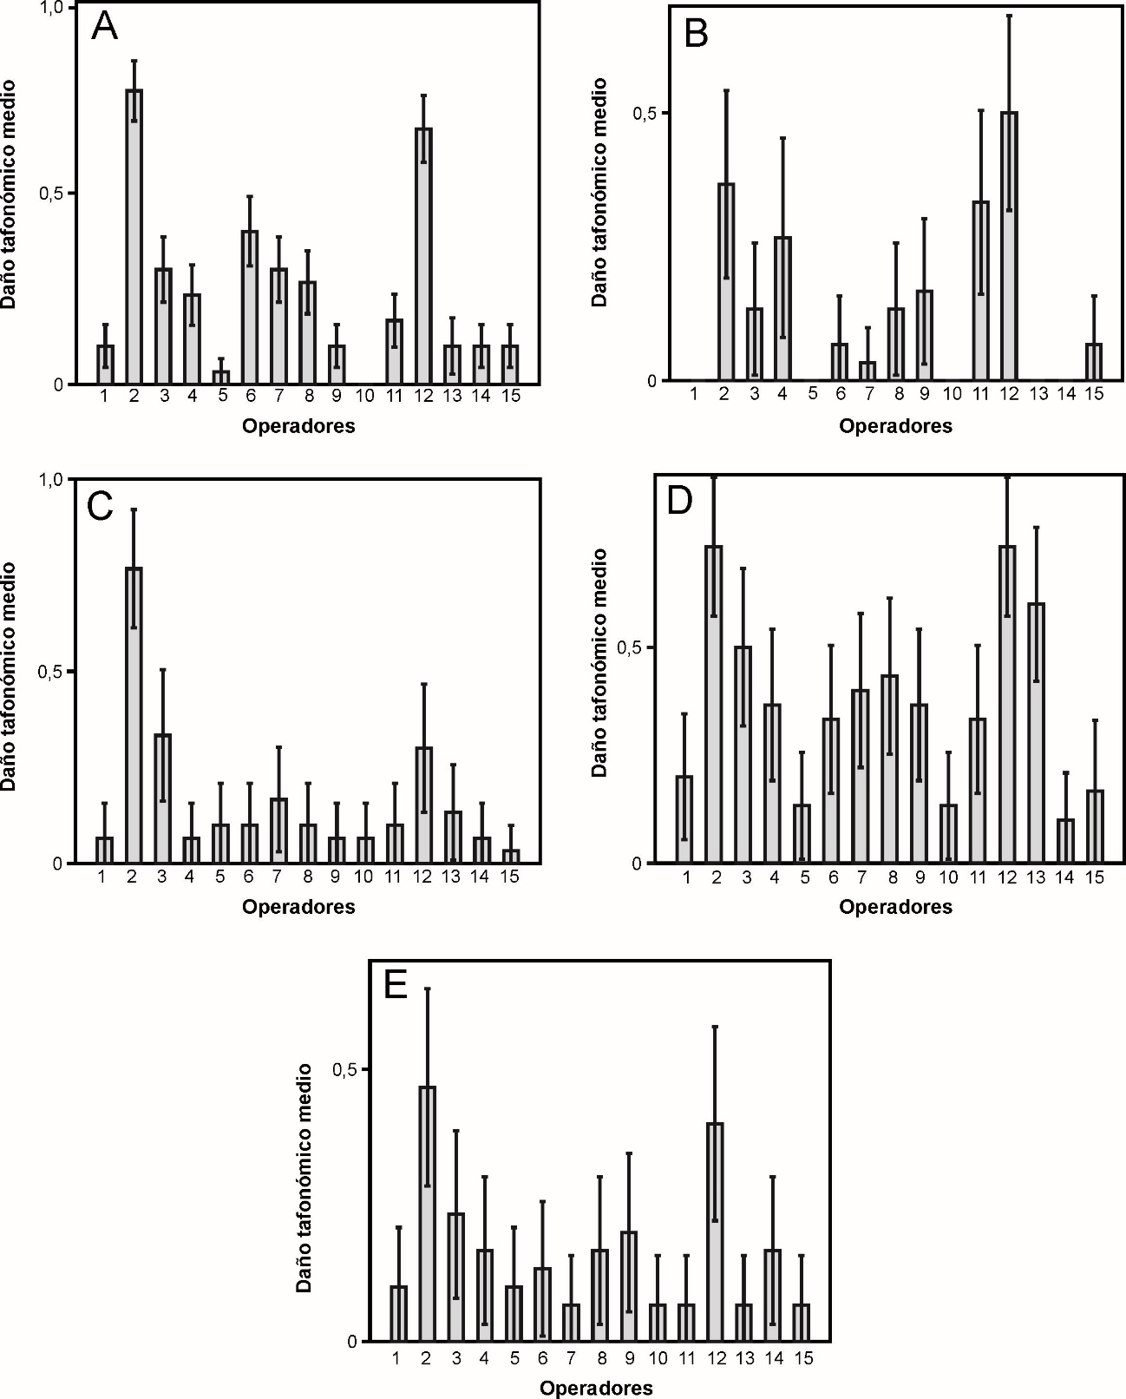
Figura 3S. Gráfico de barras en que se representa la variación del daño tafonómico medio entre los 15 operadores para el atributo bioerosión. A, localidad 1; B, localidad 2; C, localidad 3; D, localidad 4; E, localidad 5. La barra de error comprende un intervalo de confianza del 95%.

Figure 3S. Bar graph showing the variation in average taphonomic damage among 15 operators for the attribute bioerosion. A, site 1; B, site 2; C, site 3; D, site 4; E, site 5. Error bars represent the 95 % confidence interval.

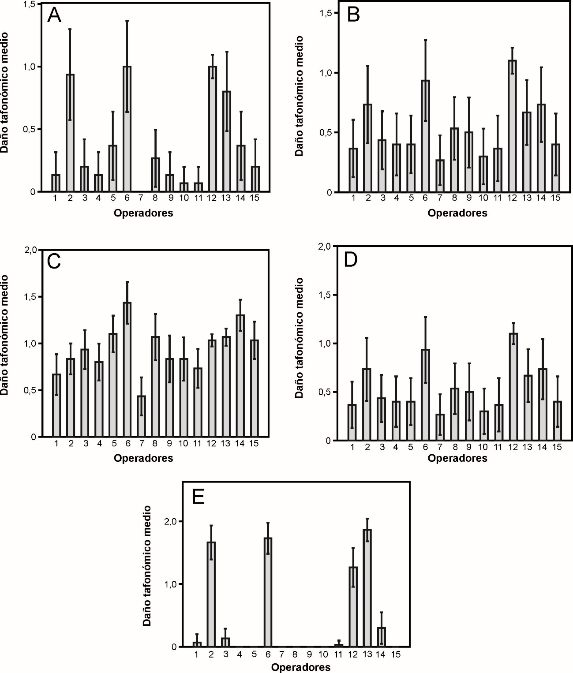

Figura 4S. Gráfico de barras en que se representa la variación del daño tafonómico medio entre los 15 operadores para el atributo coloración secundaria. A, localidad 1; B, localidad 2; C, localidad 3; D, localidad 4; E, localidad 5. La barra de error comprende un intervalo de confianza del 95%.

Figure 4S. Bar graph showing the variation in average taphonomic damage among 15 operators for the attribute secondary color. A, site 1; B, site 2; C, site 3; D, site 4; E, site 5. Error bars represent the 95 % confidence interval.

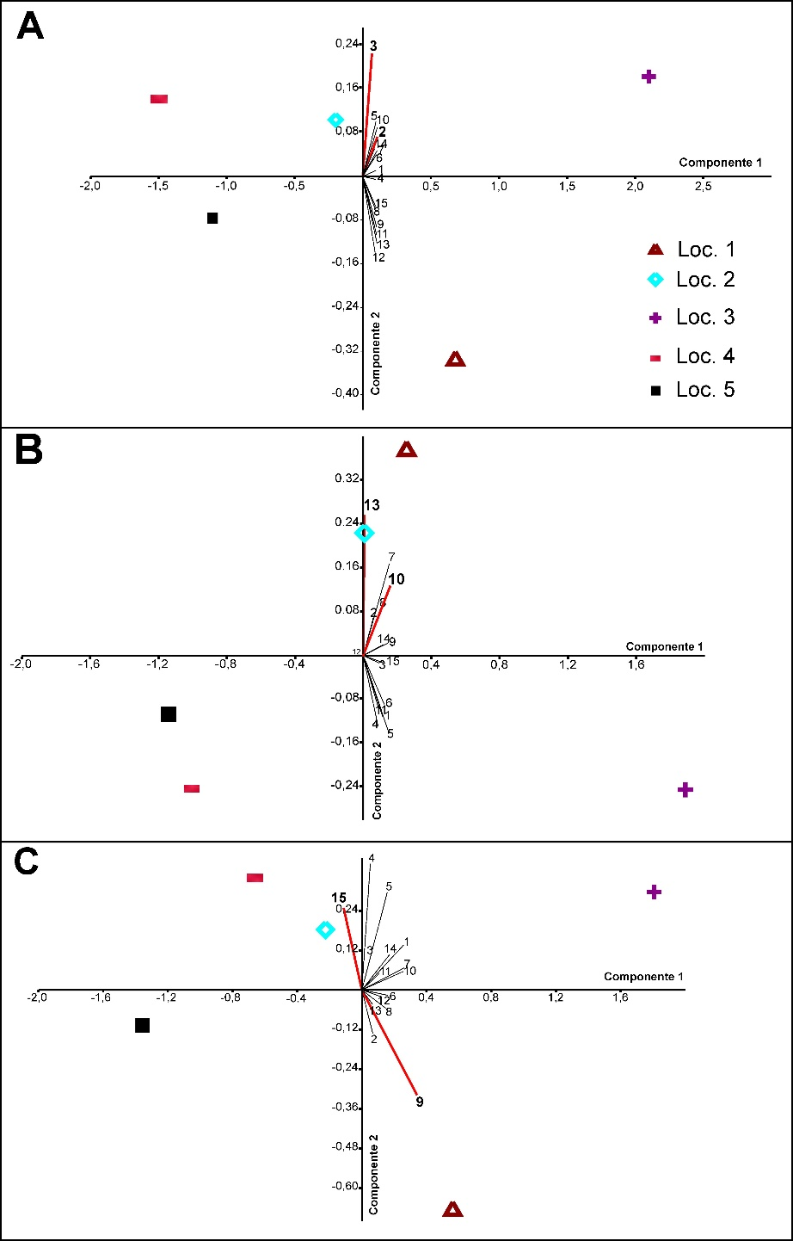

Figura 5S. Análisis de componentes principales ilustrando la relación de cada operador con los componentes 1 (eje 1) y 2 (eje 2). Cada número representa un operador (réplica). Se destacan en rojo aquellos que presentaron la mayor variación y que fueron posteriormente comparados en un análisis de agrupamiento (Fig. 8). A, fragmentación; B, redondeamiento del margen; C, corrasión.

Figure 5S. Principal component analysis (PCA) biplot is showing the relationship of each operator with components 1 (axis 1) and 2 (axis 2). Each number represents one operator (replicate). Those operators that showed the highest variation and were later compared in a cluster analysis, are highlighted in red (Fig. 8). A, fragmentation; B, edge rounding; C, corrasion.

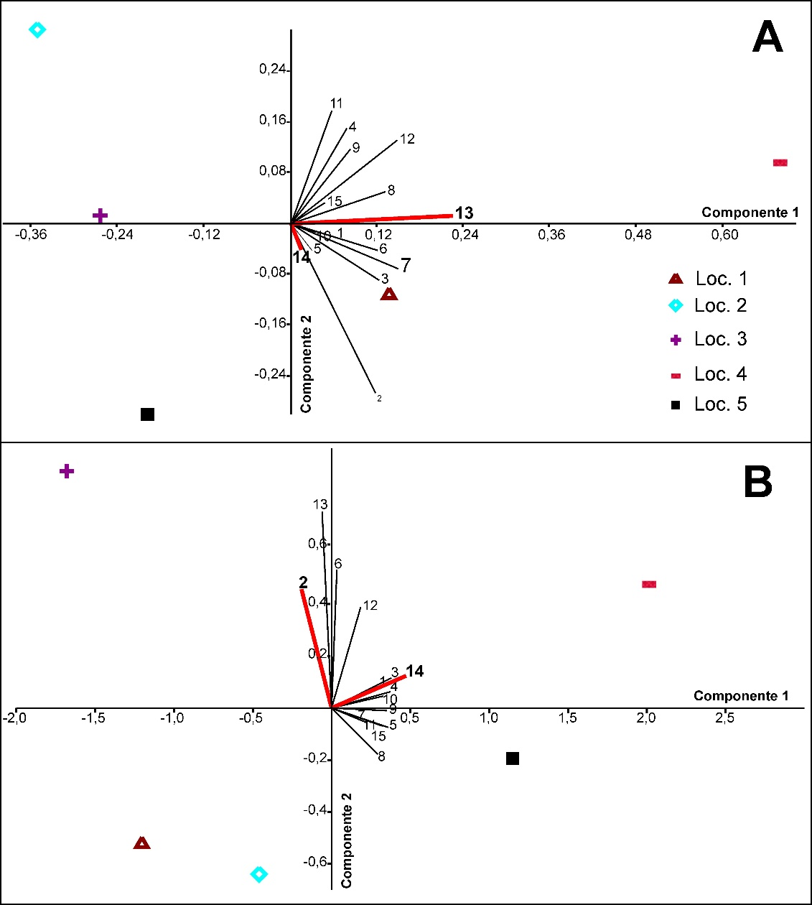

Figura 6S. Análisis de componentes principales ilustrando la relación de cada
operador con los componentes 1 (eje 1) y 2 (eje 2). Cada número representa un operador (réplica). Se destacan en rojo aquellos que presentaron la mayor variación y que fueron posteriormente comparados en un análisis de agrupamiento (Fig. 9). A, bioerosión; B, coloración secundaria.

Figure 6S. Principal component analysis (PCA) biplot showing the relationship of each operator with components 1 (axis 1) and 2 (axis 2). Each number represents one operator (replicate). Those operators that showed the highest variation and were later compared in a cluster analysis, are highlighted in red (Fig. 8). A, bioerosion; B, secondary color.

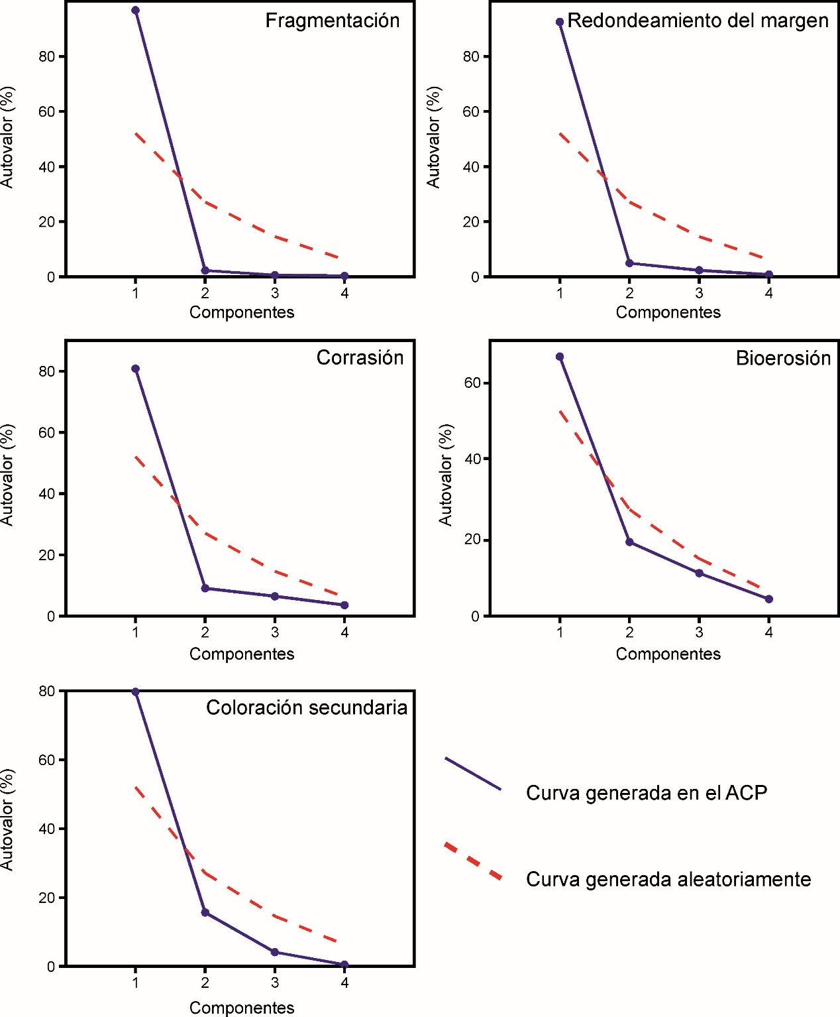

Figura 7S. Screen plot ilustrando una curva con los autovalores de los ejes 1 a 4 del ACP (Tab. 1S) en comparación con una curva generada aleatoriamente. Solamente el eje 1 presentó valores por encima de esta curva aleatoria para todos los atributos. Por lo tanto, fue el único eje considerado para calcular la varianza entre los operadores.

Figure 7S. Screen plot is showing the eigenvalues of axis 1-4 of the PCA (Tab. 1S) compared to a curve randomly generated. Only axis 1 exhibited values above this random curve for all attributes. Therefore, this was the only axis used to calculate the variance among operators.

